UFC Fight Predictor
Documentación del proyecto y guía de la aplicación

Proyecto académico de ciencia de datos
Aplicación interactiva para explorar predicciones de peleas de UFC
Versión documental: noviembre de 2026

Las predicciones son estimaciones experimentales; no garantizan resultados ni constituyen consejo de apuestas.

1. Resumen del proyecto
UFC Fight Predictor es una aplicación web académica desarrollada en Python con Streamlit. Permite explorar dos tareas de clasificación: estimar qué esquina podría ganar y estimar una de seis combinaciones de esquina y método (KO/TKO, sumisión o decisión). La aplicación utiliza modelos Random Forest entrenados con datos históricos.
La interfaz tiene dos recorridos: consultar eventos próximos mediante UFCalendar, cuando la API está disponible, o crear una pelea personalizada eligiendo a los dos atletas y el contexto. La información del calendario puede ser actual; eso no significa que las estadísticas usadas por los modelos también estén actualizadas.
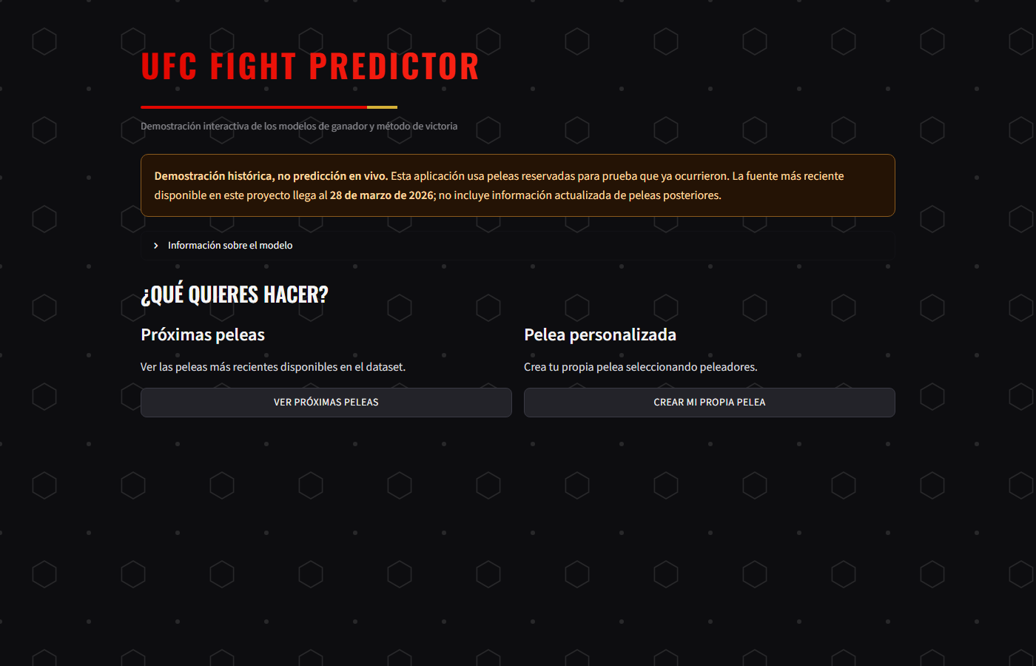
Figura 1. Pantalla inicial y opciones de la aplicación.

2. Objetivos
- Aplicar y explicar modelos de clasificación a un problema deportivo real.
- Preparar estadísticas históricas y cuotas de peleas para crear variables predictivas.
- Evaluar los modelos con una separación cronológica: entrenar con peleas anteriores y probar con peleas posteriores.
- Presentar las estimaciones en una interfaz interactiva y explicar sus limitaciones.

3. Funcionalidades de la aplicación

3.1 Eventos próximos
La aplicación consulta UFCalendar para mostrar eventos programados, tarjetas de peleas y datos de evento que la API tenga disponibles. Puede presentar división, récords, sede, horarios generales por sección de la tarjeta y cuotas de consenso si la respuesta de la API las incluye.
Los horarios se convierten a la hora de Colombia y corresponden a secciones como preliminares o cartelera principal; no son necesariamente la hora exacta de inicio de cada combate. La disponibilidad depende de la API, la conexión y una clave válida.
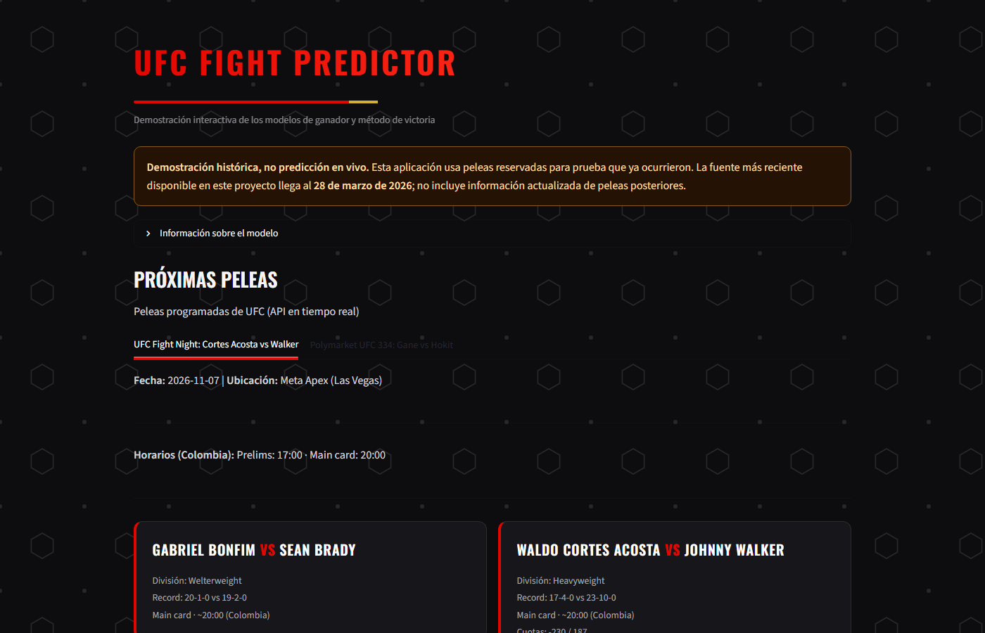
Figura 2. Ejemplo de evento y tarjeta consultados mediante la API.

3.2 Pelea personalizada
- Elegir por separado un peleador para la esquina roja y otro para la azul, con búsqueda de nombres y prevención de selecciones duplicadas.
- Definir la división, indicar si es una pelea por título y seleccionar la ubicación.
- Ingresar cuotas americanas manualmente o dejarlas vacías.
- Consultar probabilidades estimadas y estadísticas disponibles para ambos atletas.
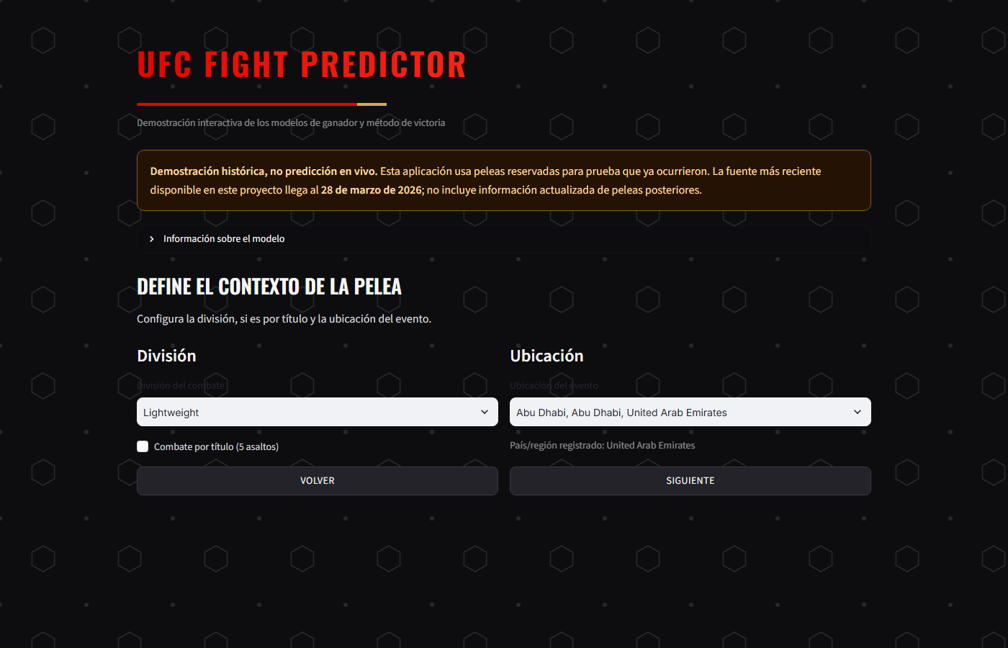
Figura 3. Selección de la división, la condición de título y la ubicación.
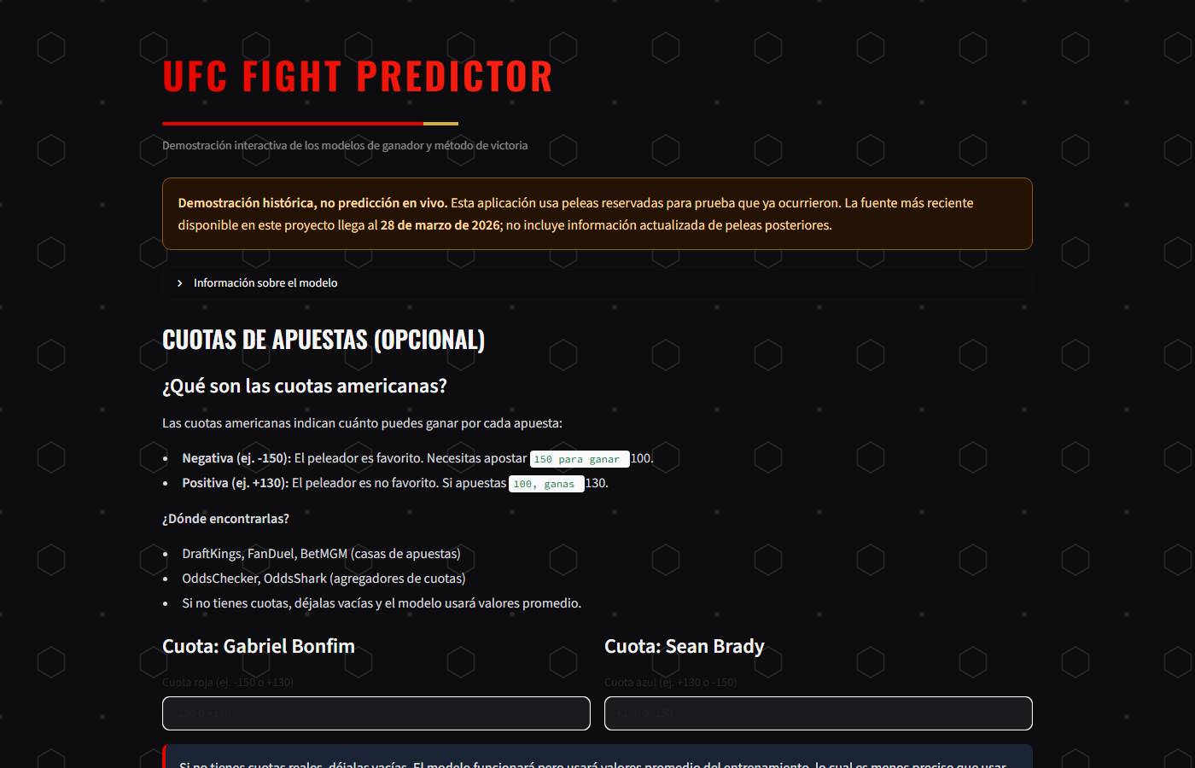
Figura 4. Entrada opcional de cuotas americanas.

3.3 Resultados
La pantalla de resultados muestra la probabilidad estimada para cada esquina y las seis probabilidades del modelo de método, que también se agrupan en KO/TKO, sumisión y decisión. Incluye una comparación de estadísticas históricas disponibles. En el recorrido de peleas históricas se puede contrastar la predicción con el resultado registrado; una pelea personalizada no tiene un resultado real conocido que mostrar.
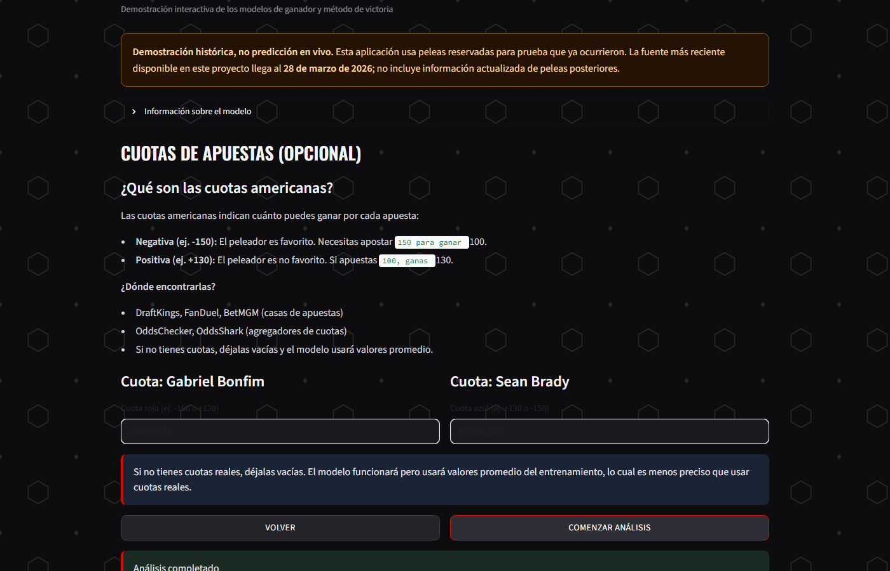
Figura 5. Ejemplo de resultados de una pelea.

4. Datos y funcionamiento

4.1 Fuentes de datos
Fuente | Uso en el proyecto | Alcance y cuidado
UFCStats | Resultados históricos y estadísticas de peleas. | Los registros se procesan para construir variables previas al combate.
Ultimate UFC Dataset | Datos históricos y cuotas utilizados en el experimento con mercado. | La versión analizada llega hasta el 28 de marzo de 2026.
UFCalendar API | Eventos próximos, tarjetas y datos de eventos disponibles. | Es una fuente externa; la disponibilidad depende de la API y su clave.

4.2 Variables y prevención de fuga de información
En la evaluación histórica, las estadísticas de cada atleta se construyen con información anterior a la pelea que se intenta predecir. Las variables incluyen, entre otras, edad, estatura, alcance, récord y estadísticas acumuladas. También se calculan diferencias entre las esquinas. Las variables posteriores al combate se excluyen del entrenamiento para reducir la fuga de información.
En cada combate, roja y azul identifican las esquinas asignadas a ese enfrentamiento; no son una característica permanente del atleta. En una pelea personalizada, la app utiliza el perfil más reciente que encuentre en el conjunto histórico del proyecto. Ese perfil puede estar desactualizado y no refleja necesariamente lesiones, cambios de forma u otros hechos posteriores.
La aplicación consulta el calendario de forma separada: que una pelea o cuota aparezca en la API no actualiza automáticamente las estadísticas históricas del modelo.

4.3 Modelos y evaluación cronológica
El script de entrenamiento compara regresión logística, Random Forest y XGBoost para predecir la esquina ganadora. La aplicación carga el Random Forest guardado. Para el problema de esquina y método se utiliza otro Random Forest con seis clases. La separación de entrenamiento y prueba se hace por fecha, no de forma aleatoria.

5. Resultados y cómo interpretarlos
Las cifras siguientes corresponden a los archivos de evaluación generados por el proyecto. Accuracy es la proporción de ejemplos de prueba clasificados correctamente; no es una garantía ni una probabilidad de acierto para una pelea concreta.
Experimento | Resultado | Muestra de prueba
Ganador, Random Forest con cuotas | 69,1 % accuracy | 1.499 peleas; 22-04-2023 a 28-03-2026
Ganador, Random Forest sin cuotas | 63,5 % accuracy | Las mismas 1.499 peleas
Ganador vs. favorito del mercado | 71,1 % el modelo; 69,6 % el favorito | 1.275 peleas con cuotas para ambas esquinas
Esquina + método, seis clases | 36,7 % accuracy; macro F1 de 0,355 | 1.486 peleas; 29-04-2023 a 28-03-2026

La comparación con el favorito se hizo sobre las mismas 1.275 peleas: el modelo acertó en 57 casos en que el favorito falló, mientras que el favorito acertó en 38 casos en que el modelo falló. La prueba pareada exacta dio p = 0,064. Como ese valor no alcanza el umbral convencional de 0,05, estos resultados no bastan para afirmar que el modelo supere al mercado. La diferencia observada tampoco demuestra que añadir cuotas cause por sí solo una mejora generalizable.
El problema de método tiene seis clases y es más difícil que elegir entre dos esquinas; su accuracy no debe compararse directamente con el problema binario. Se excluyeron 258 filas cuyo resultado no correspondía a las seis clases definidas, como métodos desconocidos, descalificaciones o no contest.
Las cuotas incorporan la expectativa del mercado, además de las estadísticas deportivas. Si no se proporcionan en una pelea personalizada, el pipeline rellena los valores faltantes con estadísticas típicas del entrenamiento; esto no es equivalente a usar el modelo entrenado sin cuotas. Las probabilidades de método son experimentales y no están calibradas.

6. Limitaciones y uso responsable
- Los datos históricos con cuotas llegan hasta el 28 de marzo de 2026; no incluyen automáticamente información posterior.
- Los perfiles personalizados pueden estar desactualizados y no incluyen necesariamente lesiones ni cambios recientes.
- El calendario y las cuotas de UFCalendar dependen de la API y no convierten al modelo en un servicio de predicción en vivo.
- Las métricas reflejan una muestra histórica de prueba; el rendimiento futuro puede diferir.
- Las estimaciones no garantizan resultados y no constituyen consejo de apuestas.
- Las cuotas faltantes se imputan en el modelo entrenado con cuotas; esa salida debe interpretarse con cautela.

7. Ejecución
Desde la carpeta del proyecto, instala las dependencias e inicia Streamlit:
- python -m pip install -r requirements.txt
- python -m streamlit run app.py
La aplicación local se abre normalmente en http://localhost:8501. Para consultar eventos próximos se necesita una clave válida de UFCalendar y acceso a Internet. Antes de compartir el proyecto, no dejes la clave escrita en el código ni en el documento: muévela a una configuración local de secretos o a una variable de entorno, excluida del control de versiones. Si una clave ya quedó incluida en una copia compartida, revócala y genera otra antes de distribuir el proyecto.

8. Estructura principal del proyecto
Ruta | Descripción
app.py | Aplicación web Streamlit.
src/train_updated_model.py | Preparación y evaluación del conjunto histórico UFCStats.
src/train_odds_model.py | Entrenamiento y evaluación de modelos con cuotas.
data/raw/ | Fuentes originales conservadas.
data/processed/ | Datos preparados y variables de entrada.
models/ | Modelos serializados que carga la aplicación.
reports/ | Métricas, predicciones e informes de evaluación.
notebooks/ | Análisis y documentación narrativa del proyecto.

9. Ejemplo práctico: Tom Nolan vs. Renato Moicano
Como ejemplo de uso del modo personalizado se procesó el combate estelar de UFC Fight Night del 31 de octubre de 2026 en el Meta Apex de Las Vegas (Ligero, sin pelea por título). Las cuotas ingresadas fueron las del mercado: -111 para Tom Nolan y -115 para Renato Moicano, ambas en formato americano. Los perfiles de ambos atletas corresponden a su aparición más reciente en el conjunto histórico (27-09-2025 y 28-06-2025, respectivamente), por lo que pueden no reflejar su estado actual.
Salida del modelo | Valor estimado
Probabilidad de victoria — Tom Nolan (rojo) | 56,0 %
Probabilidad de victoria — Renato Moicano (azul) | 44,0 %
Predicción del modelo | Gana Tom Nolan
Resultado combinado más probable | Esquina azul — Decisión (22,6 % según el modelo de método)

El modelo de método estima las seis combinaciones posibles de esquina y forma de terminar (KO/TKO, sumisión o decisión) y las agrupa por método. En este ejemplo el resultado individual más probable fue una decisión a favor de la esquina azul, aunque el modelo de ganador favorece a Nolan. Esta diferencia ilustra que ambos modelos son independientes y que sus probabilidades no están calibradas ni garantizan el resultado real.
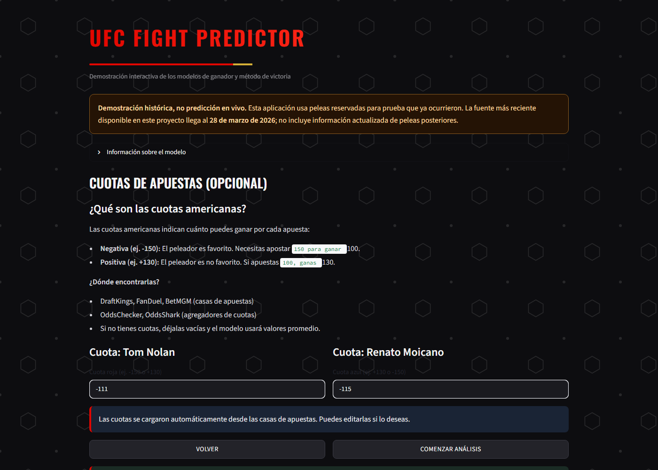
Figura 6. Ejemplo real: probabilidad de ganador y métodos de victoria para Nolan vs. Moicano.

10. Fuentes y referencias
- UFCStats — Fuente de resultados y estadísticas históricas de UFC.
- Scrape UFC Stats — Greco1899 — Repositorio utilizado para recopilar archivos de UFCStats; el código se publica bajo GPL-3.0.
- Ultimate UFC Dataset — Matt Dabbert y colaboradores — Conjunto público con cuotas históricas, publicado bajo CC BY 4.0. Debe conservarse la atribución al reutilizarlo.
- UFCalendar — Servicio externo usado para consultar eventos y datos disponibles mediante API.

